作业一：
浏览阿里云FAQ管理可知，大致的流程就是先把FAQ按类目录组织起来，再把每天FAQ的标准、相似问法、回答、以及回复时间管理好，最后在用户进行提问时，进行相似度的匹配，把命中的FAQ的答案直接返回，进而减少人工客服的工作量。

问题一：是否需要设计数据库？
回答：
需要设计数据库。FAQ（ID，answer、type_of_answer、statr_time and end_time）、SimilarQuestion（faq_id、text，最多200条/FAQ）、Publish/Version（测试/正式版本、发布时间、发布人）。这些字段基本对应文档里的“类目树、FAQ标题、相似问法、生效时间、答案类型、双环境发布”等能力。

问题二：需要使用什么模型？
回答：
利用bert做embedding+向量检索模相似度，把“用户问句”和“FAQ标准问法+相似问法”编码成向量，做向量相似度检索，top1/topk命中后返回答案；相似问法越全，匹配越稳。

问题三：如何使用 bert？
回答：直接用预训练BERT取句向量，把所有FAQ问句离线向量化入库；线上把用户问题向量化，做ANN检索。

问题四：是否需要使用LLM？
回答：并不一定需要。因为这个是属于“检索问题做匹配，匹配之后直接回答固定的答案”,这个bert更加可控，也不会瞎编，防止幻觉的出现，所以并不一定需要。但是，如果要对其进行增强的话，那就需要使用LLM，在FAQ未匹配的时候做一些RAG的总结，但是也要设计相关的策略，防止LLM“瞎编”。

作业二：
我的理解是，FAQ机器人要做的事情其实很直观：用户问一句话，我们要在历史FAQ里找到“语义最像”的那一句，然后把它对应的答案返回。为了让计算机能比较“像不像”，我会用BERT把文本编码成向量。具体做法是：先用BERT自带的Tokenizer把中文句子切成token并转成input_ids和attention_mask，再送进BERT模型得到每个token的隐藏层表示。接着把整句话压缩成一个句向量，常见方式要么直接取[CLS]位置的向量，要么对所有token向量做mean pooling（按mask做平均），我会更倾向mean pooling因为更稳定。相似度计算我用余弦相似度，把用户问句向量和FAQ库里每条问法向量做cosine，分数最高的那条就是最相似的问题。为了在线速度，我会提前把所有FAQ的“标准问法+相似问法”离线编码好存进向量库并建立ANN索引，线上只需要把用户问句编码一次再检索TopK即可。最后加一个阈值，比如最高相似度低于0.75就认为没命中，走兜底（提示换个问法或转人工）；如果要更准，可以对TopK再用cross-encoder重排，但基础版先用向量检索就能跑起来。
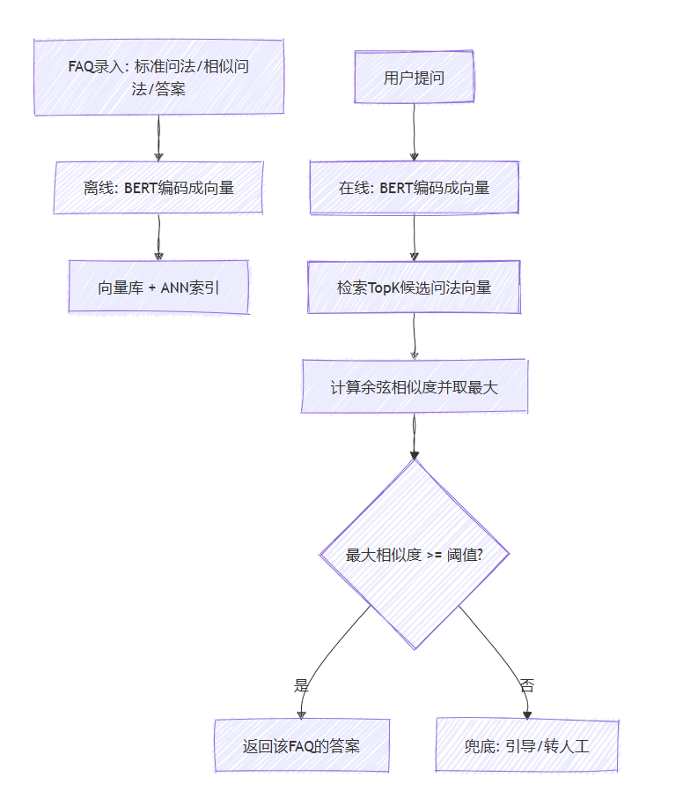
图一：流程图

